Priprave na Finsko
14. 12. 2019
Današnje sobotno dopoldne v šoli je teklo v znamenju priprav na obisk Finske v januarju 2020. Tja se bomo odpravili Matic, Marjuška, Anej, Jakob, Julija, Katja, Jure, Jan z učiteljicama Vesno in Tatjano. Vse štiri udeležene države smo si razdelile delo in mi smo odgovorni za predstavitev Španije. Pripravili smo plakat in projekcijo o državi, ljudeh in njihovih navadah, hrani, španske kulture in zgodovini ter na gledališki način predstavili stereotipe o Špancih. Uganete katere? Bikoborbe, nogomet, flamenko, ležerno življenje.
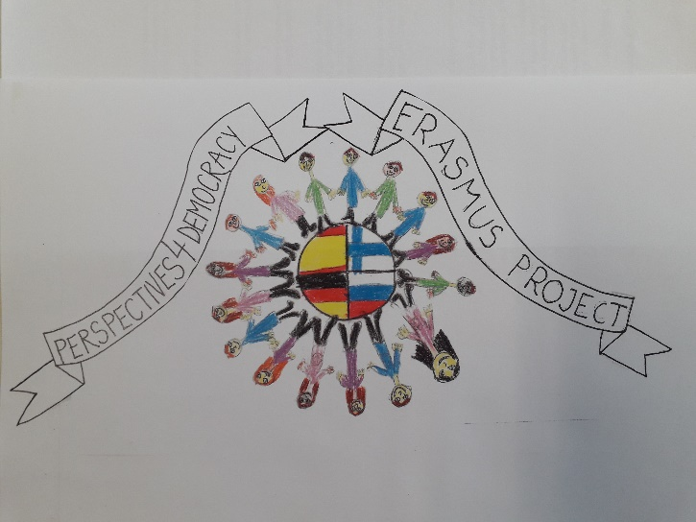
Izdelali smo tudi logo našega projekta, poslali smo ga vodjem projekta in zdaj čakamo, kateri bo izbran za skupnega …

Naloga za vseh 10 predstavnikov gorjanske šole, ki bomo odpotovalo na Finsko, je, da si v mesecu pred odhodom nabiramo angleško besedišče, da se bomo o stereotipih znali pogovarjati. Predvsem pa se moramo pripraviti tudi na to, da bomo zagovarjali Slovence, ko se bodo o nas hecali Finci.
Več o delovnem druženju si poglejte na fotografijah.
Glavna navodila pred potovanjem še sledijo, že v tem tednu pa bodo učenci seznanjeni z družinami, ki jih bodo gostile na Finskem.
Naše naslednje srečanje (tokrat samo z učenci, ki bodo potovali na Finsko) bo v soboto, 11. januarja 2020, od 8.00 do 10.00. Starši se nam pridružite ob 10.00, da vam pokažemo, kaj znamo in se pogovorimo o zadnjih podrobnostih potovanja. Za vsa vprašanja smo na voljo tudi vmes.
Veselimo se skupnega dela in lepo pozdravljamo,
Tatjana, Vesna, Biserka, Jerca

